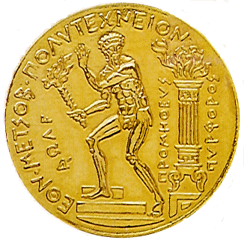

Ε Θ Ν Ι Κ Ο Μ Ε Τ Σ Ο Β Ι Ο Π Ο Λ Υ Τ Ε Χ Ν Ε Ι Ο
Σ Χ Ο Λ Η Α Ρ Χ Ι Τ Ε Κ Τ Ο Ν Ω Ν
ΕΡΓΑΣΤΗΡΙΟ ΑΡΧΙΤΕΚΤΟΝΙΚΗΣ ΜΟΡΦΟΛΟΓΙΑΣ ΚΑΙ ΡΥΘΜΟΛΟΓΙΑΣ

A N A K O I N Ω Σ Η

Α Ρ Χ Ι Τ Ε Κ ΤΟΝ Ι Κ Ε Σ Α Π Ο Τ Υ Π Ω Σ Ε Ι Σ

TO ΜΑΘΗΜΑ ΤΟΥ 4^{ου} ΕΞΑΜΗΝΟΥ: ΑΡΧΙΤΕΚΤΟΝΙΚΕΣ ΑΠΟΤΥΠΩΣΕΙΣ, ΤΗΝ ΠΑΡΑΣΚΕΥΗ 26-02-2016 - ώρες 9:00 – 11:45 ΘΑ ΠΡΑΓΜΑΤΟΠΟΙΗΘΕΙ ΣΤΟ ΜΑΧ.

